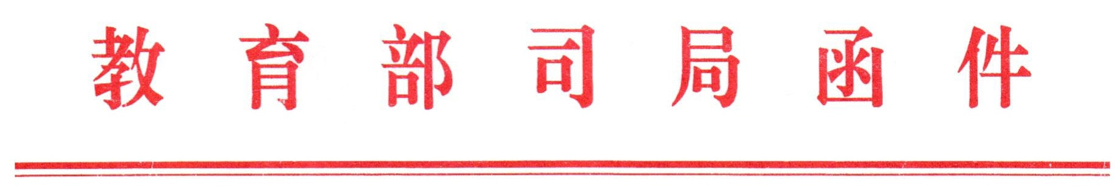

教语用司函〔2017〕12号
关于举办2017诗词创作征集活动的通知

各省、自治区、直辖市教育厅（教委）、语委，新疆生产建设兵团教育局、语委，教育部直属各高等学校：
为贯彻落实中办、国办《关于实施中华优秀传统文化传承发展工程的意见》，大力推广和规范使用国家通用语言文字，弘扬社会主义核心价值观，教育部语言文字应用管理司联合中华诗词学会举办普通话韵诗词创作征集活动。
此次征集创作活动旨在探索和总结诗词创作实践的用韵规律，配合以普通话为基础的“中华通韵”研究制定工作。征集活动以家国情怀、自由正义为主题，具体有关事项详见附件。请各省级语言文字工作部门和各高校大力宣传、积极组织、广泛动员参与，共同办好此次征集活动。
附件：《关于举办2017诗词创作征集活动的通知》

教育部语言文字应用管理司
2017年4月25日

